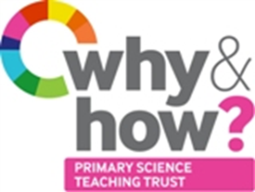
Asesiad Athro mewn Gwyddoniaeth Cynradd
(TAPS) Cymru

Cynllun ar gyfer Asesiad â Ffocws
Pwnc Gwyddoniaeth a Thechnoleg: Pethau byw, dysgu yn yr awyr agored | Dosbarth Derbyn / Blwyddyn 1  4-6 oed |  | Teitl: Taith gerdded y synhwyrau
Ffocws ar fod yn chwilfrydig  Rydw i’n gallu archwilio’r amgylchedd a gwneud arsylwadau. |  | Cyd-destun y cysyniad  Gallaf gydnabod bod planhigion ac anifeiliaid yn bethau byw sy’n tyfu.
Ffocws yr asesiad
- A all plant ddefnyddio eu synhwyrau i wneud arsylwadau yn eu hamgylchedd lleol?
- Ydy’r plant yn gallu siarad am eu harsylwadau?
Gweithgaredd Heddiw byddwn yn wyddonwyr amgylcheddol.
Dewiswch ardal leol neu ran o dir yr ysgol i’w harchwilio. Siaradwch am ddefnyddio gwahanol synhwyrau i archwilio (gweld, clywed, arogli, cyffwrdd) a sut i archwilio’n ddiogel (dillad sy’n briodol i’r tywydd, peidio â chyffwrdd sbwriel, ffiniau, signal dychwelyd ac ati).
Cerddwch gyda’r plant, gan eu hannog i sylwi ar wahanol synhwyrau neu eu defnyddio fel y bo’n briodol:
- Edrych i fyny, e.e. syllu ar y cymylau, ochr isaf canopi’r dail ac ati.
- Edrych i lawr, e.e. olion anifeiliaid, sgerbydau dail, tyllau lle gallai anifeiliaid fyw ac ati.
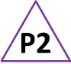
- Edrych yn agosach, e.e. o dan foncyff, faint o adar gwahanol allwch chi eu clywed, ydy’r dail hyn i gyd yn arogli/teimlo yr un fath? Beth yw’r ddeilen fwyaf/lleiaf y gallwch ddod o hyd iddi?
Siaradwch â’r plant am yr hyn maen nhw wedi’i synhwyro wrth gerdded ac a oedden nhw wedi gweld unrhyw beth yr hoffent ei newid am eu hamgylchedd, e.e. sbwriel, diffyg blodau ar gyfer gwenyn ac ati.

Addasu’r gweithgaredd
Cymorth: Grŵp bach neu bâr penodol i ysgogi sgwrs. Gofynnwch am ‘ganfyddiadau’ i gael eu rhannu/siarad amdanynt.
Tasg ymestynnol: Gwnewch gofnodion o’u harsylwadau, e.e. rhwbio rhisgl, siapiau a welwyd wrth syllu ar y cymylau, casgliadau dail, darluniau, ffotograffau wedi’u labelu.
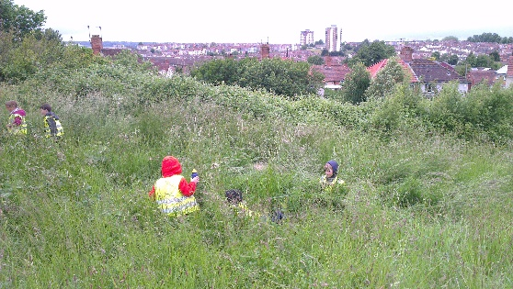
Syniadau eraill: Chwiliwch am batrymau ym myd natur. Ailadroddwch y dasg ar ddiwrnod gyda thywydd gwahanol neu mewn tymor gwahanol.

Cwestiynau i gefnogi’r drafodaeth
- Beth allwch chi ei glywed?
- Beth allwch chi ei weld?
- Beth allwch chi ei arogli?
- Sut mae’n teimlo?
- Ydyn nhw i gyd yr un fath? Sut maen nhw’n wahanol?

Dangosyddion Asesu
Heb fodloni: Mae angen procio’r disgybl i drafod ei arsylwadau ac mae’n ei chael hi’n anodd disgrifio'r hyn mae e wedi’i synhwyro ar bapur.

Wedi bodloni: Mae’r disgybl yn trafod ei arsylwadau ac yn gallu disgrifio rhywbeth mae e wedi’i weld / clywed / arogli / cyffwrdd.

Ffyrdd posibl o fynd ymhellach: Mae’r disgybl yn cymharu’r hyn maen nhw wedi’i weld / clywed ac ati. Mae’r disgybl yn gofyn cwestiynau am yr hyn mae e wedi ei archwilio.

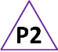 Blwch disgybl 2 – ffocws ar amcanion gwyddoniaeth.
Gweler pyramid TAPS am fwy o enghreifftiau.

